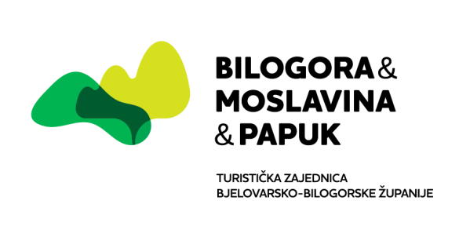

www.tzbbz.hr

Obrazac TOP 1. PODACI O TOP i zahtjev za dodjelu potpore (elektronski popuniti)

Vrsta događanja  (zaokružiti) | 1. kulturna/zabavna
Vrsta događanja  (zaokružiti) | 2. sportska
Vrsta događanja  (zaokružiti) | 3. eno-gastronomska
Vrsta događanja  (zaokružiti) | 4. ostala događanja _________________________________

OSNOVNI PODACI O ORGANIZATORU DOGAĐANJA
Organizator događanja
Adresa/sjedište organizatora
Telefon organizatora događanja
E-mail i Internet adresa organizatora događanja
OIB organizatora događanja
Pravni status organizatora događanja
Svrha i područje djelovanja /djelatnost/predmet poslovanja
Odgovorna osoba za realizaciju događanja (ime, prezime i funkcija)
Osoba za kontakt (ime, prezime, funkcija, broj tel.)

PODACI O DOGAĐANJU
Naziv događanja
Mjesto održavanja događanja
Navedite prvu godinu od kada se događanje kontinuirano održava
Datum održavanja događanja u 2026. (datum početka i završetka)
Broj dana trajanja događanja u 2026.
Cilj/svrha događanja
(minimalno 300 znakova s razmacima)
Sadržaj/opis i program događanja
(minimalno 500 znakova s razmacima)
Neposredni izvođači događanja (navesti vrstu izvođača, mjesto odakle dolaze i broj) | Međunarodni (izvođači iz drugih zemalja)
 | Nacionalni (izvođači iz Republike Hrvatske)
 | Regionalni (izvođači s područja BBŽ)

MEDIJSKA POKRIVENOST DOGAĐANJA U 2026.
Prijenos, reportaže i vijesti na međunarodnim TV postajama i/ili TV postajama na značajnim emitivnim tržištima, tiskovinama i online portalima
Prijenos, reportaže i vijesti nacionalnim TV postajama, tiskovinama i online portalima
Prijenos, reportaže i vijesti na regionalnim (županijskim)/lokalnim medijima
Distribucija vlastitih promotivnih materijala (tisak, unline)

POTREBNA SREDSTVA ZA ORGANIZACIJU DOGAĐANJA – NETO iznos u eurima
Ukupan NETO iznos potrebnih sredstava za realizaciju događanja u eurima
Traženi NETO iznos potpore od Turističke zajednice Bjelovarsko-bilogorske županije u eurima (do 50% ukupno NETO iznosa)

IZVORI FINANCIRANJA DOGAĐANJA - iznos u eurima
- Vlastita sredstva organizatora
Događanja u eurima
- Sredstva Turističke zajednice Bjelovarsko-bilogorske županije u eurima (do 50% ukupno NETO iznosa)
- Sredstva subjekata javnog sektora (navesti izvore, iznose, udio u ukupnom financiranju projekta) u eurima
- Sredstva subjekata privatnog sektora (navesti izvore, iznose i udio u ukupnom financiranju projekta) u eurima
NAPOMENA:
- Uz Zahtjev je potrebno priložiti i cjelokupnu dokumentaciju navedenu u Javnom pozivu
- Kandidature s nepotpunom dokumentacijom i nepotpuno ispunjenim obrascima iz ovog Javnog poziva neće se razmatrati.
Mjesto i datum | Žig i potpis odgovorne osobe organizatora za realizaciju događanja

